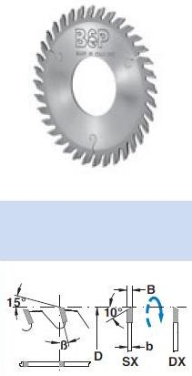
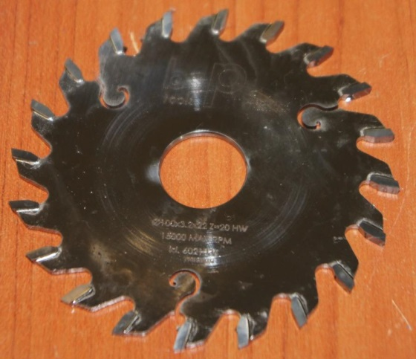

Код из 1С | Артикул | Наименование/ Бренд/  Поставщик | Габариты,  Д*Ш*В  мм | Масса,  гр | Материал | Место установки/Назначение
F0034023 | 6021035 | Пила торцовочная D100*3.2*22 Z=20 DX (BSP) | Пила торцовочная D100*3.2*22 Z=20 DX | 1000 | металл | Кромкооблицовочные станки / торцевой раскрой материала
 |  | BSP (Италия)

